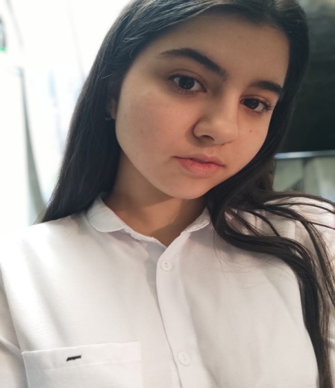 Ребята, здравствуйте. Я думаю вы знаете кто я, но хочу ещё раз представиться. Я кандидат на пост президента школьного ученического самоуправления , Намазова Энэль, ученица 10 класса. Я обещать многого не буду, просто донесу до вас свою предвыборную кампанию.
1)Проведение конкурсов направленных на раскрытие талантов ( конкурс чтецов, певцов, танцоров, поэтов, фотографов и т.д.)
2) Во втором пункте моей программы стоит вопрос со школьными дискотеками, я хотела бы возобновить их и проводить в преддверии праздников.
3) также возобновление волонтёрской деятельности
4) поощрение самого активного класса по окончанию года
5) введение штрафных санкций по нецензурной лексике
6) освобождение самых активных учеников от субботников
7) проведу рейды по классам : чистота и красота
8) дежурство в школе - основа порядка . Введу интересную систему наблюдения за порядком.

